**TRABAJO CON NOTA DE HISTORIA**

**Queridos apoderados:**

**Ante la contingencia que vivimos nuestras clases han sido a traves de telecomunicaciones (clases zoom).**

**Para terminar nuestra 1° unidad de HISTORIA, llamada EL TIEMPO Y NUESTRA FAMILIA. Hemos decidido en conjunto docentes del 1° año “A” y 1° año “B” terminar con un trabajo práctico, donde los alumnos realizarán un trabajo en casa y lo entregarán el 25 de septiembre via gmail.**

**Lo cual consiste en crear una línea de tiempo siguiendo las indicaciones de la página 38 y 39 del texto de historia.**

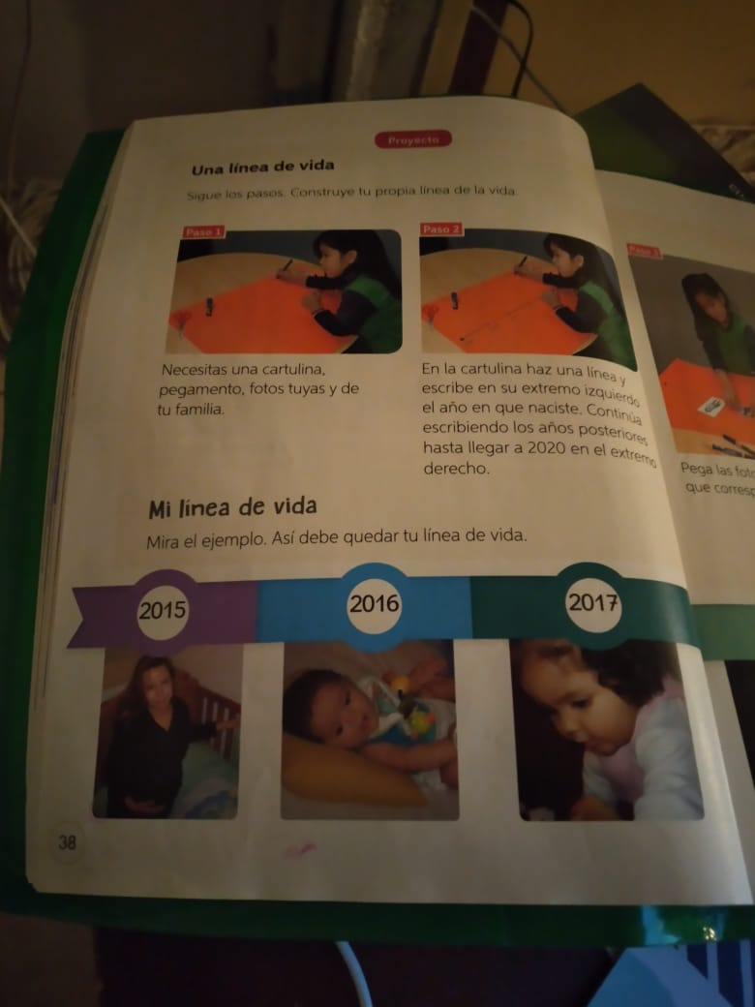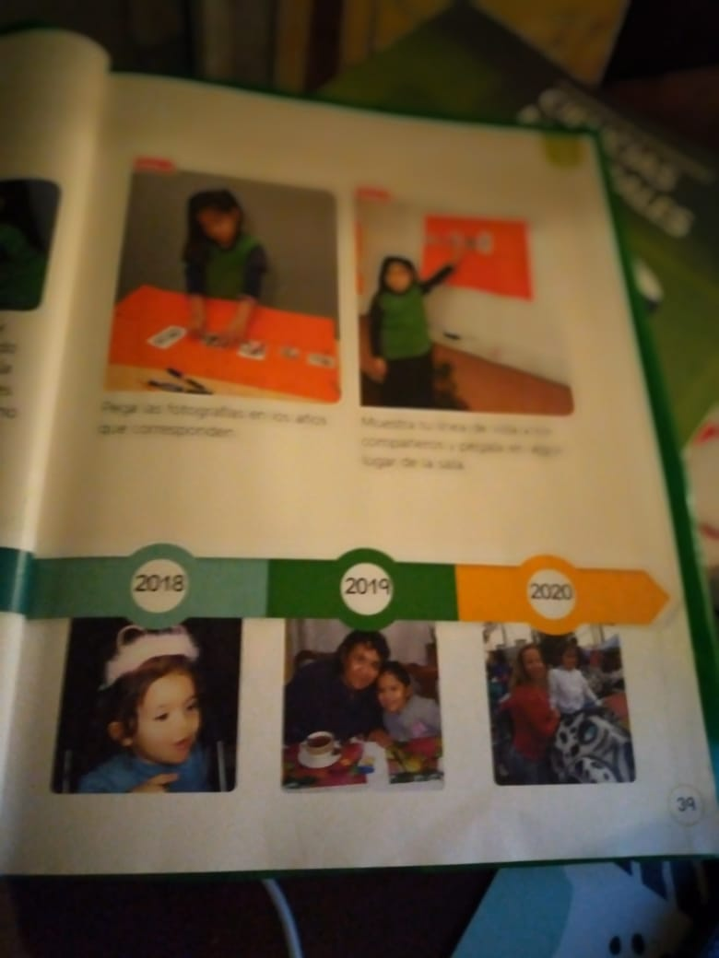

Al momento de evaluar nos fijaremos en estos indicadores (25 puntos):

|  |  |  |  |
| --- | --- | --- | --- |
| INDICADORES | L  (5) | ML (3) | NL (1) |
| El material es apropiado para la actividad. |  |  |  |
| Secuencia de forma correcta las imágenes en la línea de tiempo. |  |  |  |
| Sus imágenes están de forma secuenciada y coherente. |  |  |  |
| La línea de tiempo es ordenada y visualmente entendible. |  |  |  |
| Realiza el trabajo en el periodo indicado |  |  |  |

 **TEMARIO DE PRUEBAS 1 AÑOS “A” Y “B”**

Fecha 08 de septiembre 2020.

EVALUACIONES VIA ZOOM.

1. **LENGUAJE DEL 23 AL 30 DE SEPTIEMBRE:**

Lectura y dictado de oraciones de las consonantes M, P, L, S, T, D, N.

Evaluacion en grupos pequeños.

1. **MATEMÁTICA DEL 23 AL 30 DE SEPTIEMBRE:**

Contar, comparar y ordenar núeros del 0 al 10.

Operatoria (adición y sustracción)

Dictado de numeros del 0 al 10.

1. **CIENCIAS NATURALES 25 DE SEPTIEMBRE.** Elaboracion de un afiche (pagina 38 y 39 del texto de ciencia. Los temas a aleccion son :
2. Colacion saludable.
3. Rutina de ejercicios.
4. Lavado de manos.
5. **Historia y geografía 28 de septiembre.**

Proyecto, construye una línea de vida desde la fecha que nacieron hasta el 2020.

(pagina 38 y 39 del texto de historia.

 **TRABAJO CON NOTA DE CIENCIA**

**Queridos apoderados:**

**Ante la contingencia que vivimos nuestras clases han sido a traves de telecomunicaciones (clases zoom).**

**Para terminar nuestra 1° unidad de CIENCIAS NATURALES, llamada CONOZCO Y CUIDO MI CUERPO. Hemos decidido en conjunto docentes del 1° año “A” y 1° año “B” terminar con un trabajo práctico,donde los alumnos realizarán un trabajo en casa y lo entregarán el 28 de septiembre via gmail.**

**Consiste en elaborar un afiche siguiendo las indicaciones de la página 38 y 39 del texto de CIENCIAS NATURALES.**

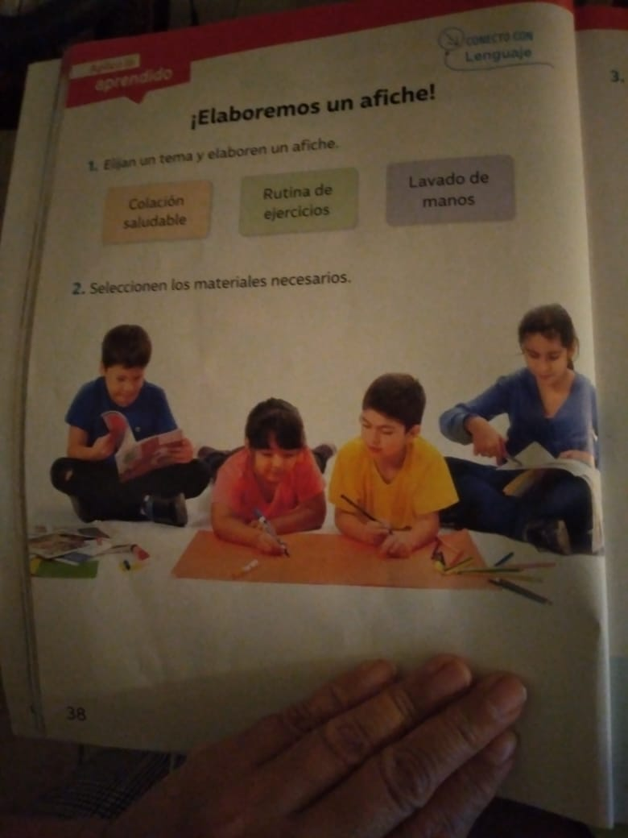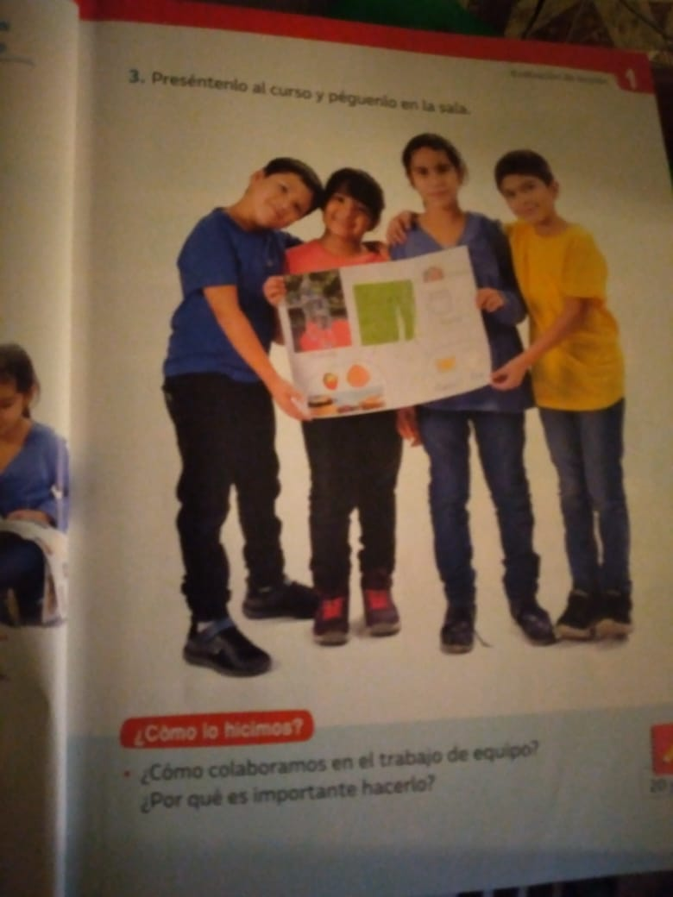

Al momento de evaluar nos fijaremos en estos indicadores (20 puntos):

|  |  |  |  |
| --- | --- | --- | --- |
| INDICADORES | L  (5) | ML (3) | NL (1) |
| Elige un tema de los tres estipulados. |  |  |  |
| Es creativo al representar su afiche. |  |  |  |
| Sus imágenes son coherentes con el tema elegido. |  |  |  |
| Realiza el trabajo en el periodo indicado Sujetos de derecho  • Los derechos generan deberes y  responsabilidades en las personas y  en el Estado.  • Los viajes de descubrimiento de  Cristóbal Colón.  • Tipos de fuentes  • PatrimoniootL |  |  |  |